Изм.

Лист

№ докум.

Подпись

Датаа

Лист1

МКП.П1822-01 ПЛ

Разраб.

Сипов

Провер.

*Доманова*

Т. Контр.

Н. Контр.

Утвержд.

Диаграмма «Сущность-связь»

Лит.

Листов 1

МКП

Реценз.

Масса

Масштаб

*Плакат*

1:1

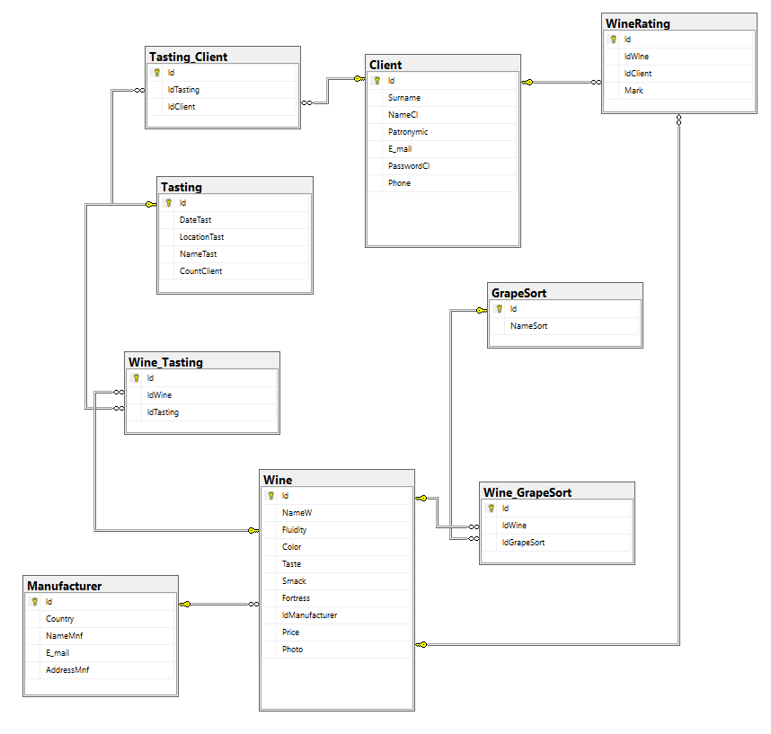

Изм.

Лист

№ докум.

Подпись

Датаа

Лист2

МКП.П1822-02 ПЛ

Разраб.

Сипов

Провер.

Доманова

Ljvfyjdf

Т. Контр.

Н. Контр.

Утвержд.

Диаграмма

«Вариантов использования»

Лит.

Листов 1

МКП

Реценз.

Масса

Масштаб

*Плакат*

1:1

y

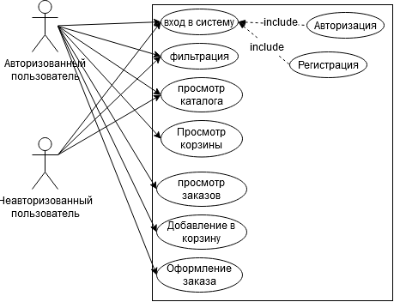

y